Лабораторная работа №2

Тараканов Никита Сергеевич

2 курс 4 группа ПОИТ

Формулировка цели и задач бизнес-продукта.

Обзор и анализ аналогичных решений.

Составление и применение референса. Подготовка мудборда.

**1 задание**

Тема: Электронная библиотека

**2 задание**

Цель: создание сайта с удобным и простым функционалом, интуитивно понятным дизайном, способного удовлетворить запросы пользователя.

Цель пользователя: созданный сайт должен удовлетворять следующие желания пользователя: доступ к многообразию книг доступных для скачивания в разных форматах, быстрый поиск нужной книги, удобство чтения книги в электронном формате.

Бизнес-цели: привлечение новых пользователей и увеличение скачивания книг.

Задачи: проведение обзора и анализа конкурентов, создание референсов и мудборда, выбор шрифтов, цветовой палитры и изображений.

**3 задание**

Аналоги

Параметры:

* Внешний вид
* Навигация
* Каталог
* Возможность скачать книгу

Анализ конкурентов

К прямым конкурентам относятся:

* <https://bookshake.net/>
* <https://readli.net>
* https://www.litres.ru

К вторичному конкуренту относится:

* https://oz.by/

К непрямому конкуренту относится:

* <https://artterritory.by/>

Анализ [**https://bookshake.net/**](https://bookshake.net/)

**Внешний вид**

На главной странице представлены книги, которые могут заинтересовать пользователя, что делает сайт удобным. Дизайн сайта выполнен в бело-зеленом цветах, что делает его сложным к восприятию. Название книг выделены зеленым цветом, что является нечитабельным для пользователей. Шрифт прямой без засечек, но из-за того, что все сделано единым кеглем, пользователю будет непонятно, где название книги, а где ее описание. Композиция на сайте статичная, так как все элементы расположены в прямую линию. Логотип сайта не вписывается в стилистику дизайна, так как выполнен в другой цветовой палитре.

**Навигация**

На данном сайте присутствует строка поиска, что облегчает пользователю поиск книг по названию или автору. Для того чтобы подробнее ознакомиться с описанием книги нужно нажать на название и тогда откроется новая страница, на которой пользователь сможет ознакомиться с представленной информацией, но к этому может прийти не каждый, поэтому было бы логичнее сделать кнопку «подробнее». Логотип кликабельный, что поможет вернуться пользователю на главную страницу, но отсутствуют хлебные крошки, поэтому неопытный пользователь может «потеряться» на сайте.

**Каталог**

Каталог делится на Жанры, Подборки, Серии и Авторы, которые представлены списком ссылок.

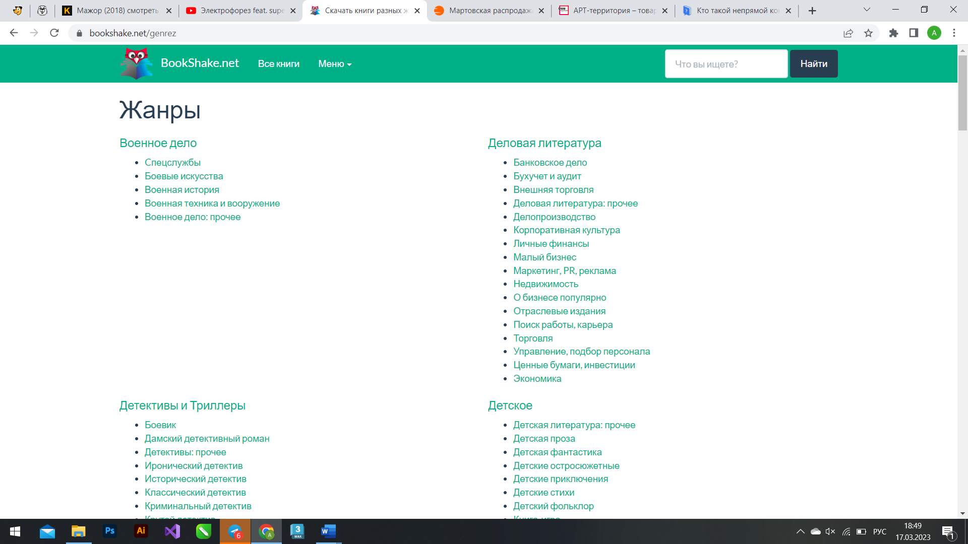

**Возможность скачать книгу**

На данном сайте пользователь может скачать интересующую книгу в форматах еpub, fb2, txt, pdf.

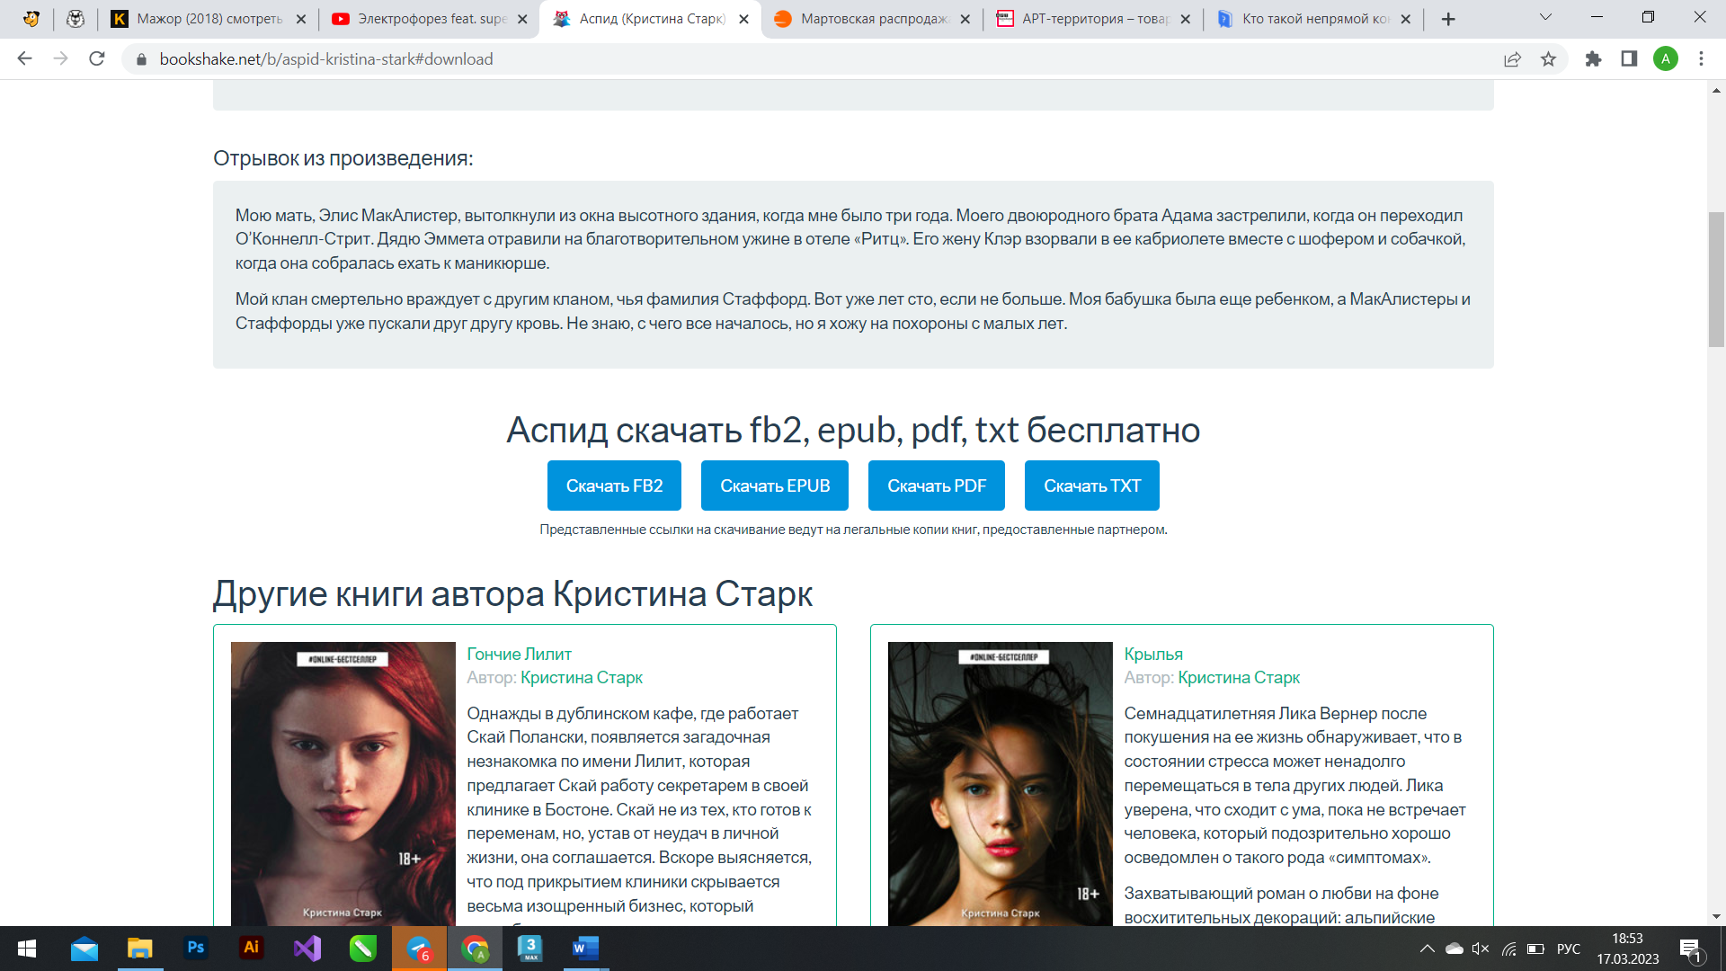

Анализ [**https://readli.net**](https://readli.net)

**Внешний вид**

На главной странице сразу представлены книги, которые можно отсортировать по дате добавления, по популярности. Но так как показано слишком много книг, и они разбиты на две колонки, сайт кажется слишком перегруженным. Дизайн выполнен в светло-сером, черном, синем и белых цветах. Шрифт прямой без засечек, что делает его более удобным для чтения. Названия книг выделены жирным, что делает их более заметными, по сравнению с другой информацией. Логотип комбинированный, то есть включает в себя текст и рисунок, хорошо смотрится на сайте.

**Навигация**

Пользователю доступна регистрация и авторизация на сайте. Также в меню есть строка поиска, которая поможет пользователю найти нужную для него книгу. Хлебные крошки отсутствует, что делает сайт не особо удобным, так как пользователь не будет знать, где находится в данный момент. Но за счет кликабельного логотипа пользователь сможет вернуться на главную страницу. Присутствует сортировка в разделе жанров, что помогает пользователю ознакомиться с книгами только в интересующем жанре.

**Каталог**

Каталог книг включает себя изображение, название книги и ее описание, при нажатии на название пользователь сможет подробнее ознакомиться с представленной книгой.

**Возможность скачать книгу**

На данном сайте пользователь может скачать интересующую книгу в форматах еpub, fb2, txt, pdf.

Анализ [**https://www.litres.ru**](https://www.litres.ru)

**Внешний вид**

Дизайн сайта выполнен в красном, синем и фиолетовом цветах. На главной странице первое, что привлекает внимание пользователя, – это рекламные баннеры со скидками и акциями книг, выполненные в фирменных цветах электронной библиотеки. Карточки книг имеют только название и автора, что не переполняет сайт. Шрифт прямой без засечек, что делает информацию более читабельной и доступной. Логотип комбинированный, выполнен в фирменных цветах библиотеки.

**Навигация**

Главное меню состоит из окна поиска, кнопок «войти» и «мои книги», а также из других страниц сайта. Для навигации на главной странице используются подзаголовки слайдеров с книгами разных подборок. Также на страницах есть хлебные крошки, благодаря которым пользователь может понять, где находится на данный момент. Логотип кликабельный, что дает возможность вернуться на главную страницу.

**Каталог**

Каталог представлен в виде изображения, названия книги, ее автора, рейтинга среди пользователей и количества человек, которые добавили книгу.

**Возможность скачать книгу**

Книга доступна для скачивания только при оплате. Доступны следующие форматы:

* TXT;
* RTF;
* PDF A4;
* IOS.EPUB;
* PDF A6
* и др.

**Список рекомендаций по будущему функционалу и дизайну**

К рекомендациям относится следующее:

* Логотип должен быть кликабельным с ссылкой на главную страницу;
* Должен присутствовать поиск на сайте, а также фильтрация;
* Не должно быть много ярких и акцентных цветов;
* Важные текстовые элементы должны быть выделены отличным кеглем от кегля основного текста;
* Хорошее качество изображений;
* Должны присутствовать хлебные крошки, которые помогут пользователю лучше ориентироваться на сайте;
* Добавить функцию «сохранить» для последующего чтения;
* Не перегружать страницу информацией и структурировать ее;
* Использовать теплые и спокойные цвета, которые будут приятны пользователю;
* Текстовые элементы сайта должны быть выполнены без засечек, так как они выглядят более современными и не перегружают восприятие, за счет этого информация быстрее запоминается. Желательно использовать не более 2-х шрифтов;
* Логотип должен быть запоминающимся и четко отображать деятельность сайта.

**Вывод**

В ходе анализа сайтов схожей тематики было выявлено следующее:

* Строка меню не должна содержать много кнопок, если необходимо организовать переход на большое количество страниц, то следует использовать выпадающие списки;
* Нужно периодически обновлять контент на сайте и следить за трендами;
* Использовать теплые и спокойные цвета, которые будут приятны пользователю;
* Необходимо добавлять хлебные крошки, чтобы сделать сайт более понятным пользователю;
* Осуществлять рекламную кампанию сайта.